Anh fix giup em lỗi này với

Em nhập

Username: admin

Password: 234

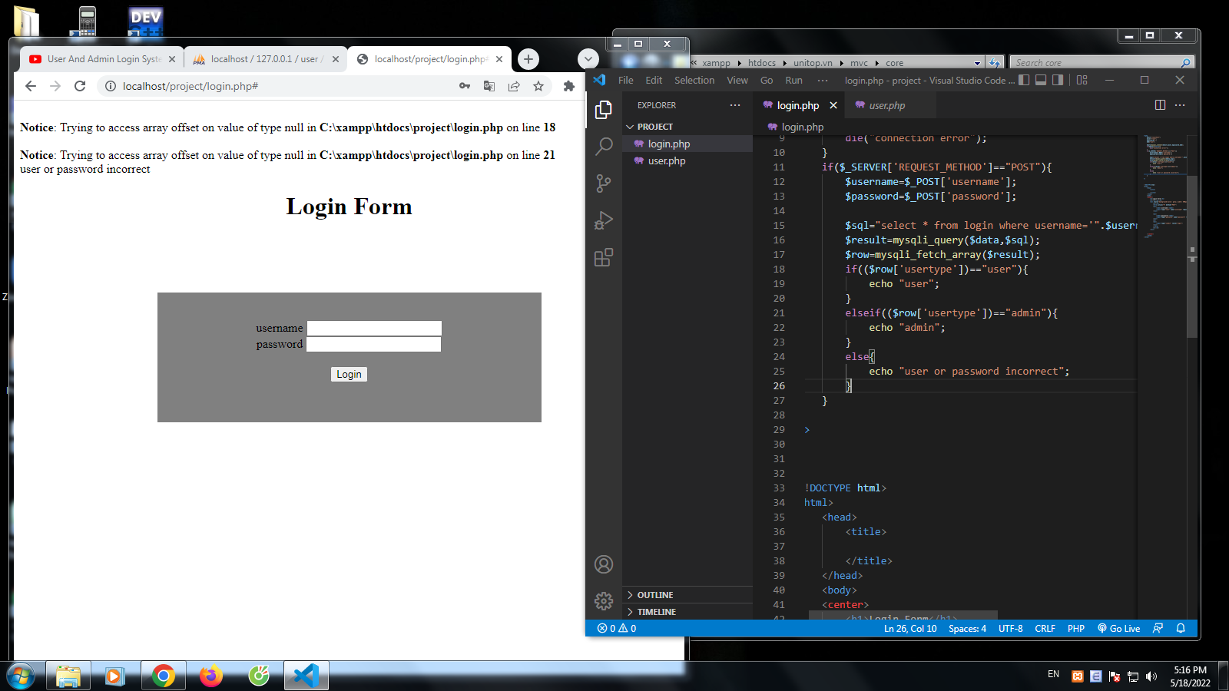

Em xem trên mạng hướng dẫn thêm hàm isset nhưng cũng không được:

Em nhập

Username: admin

Password: 1234

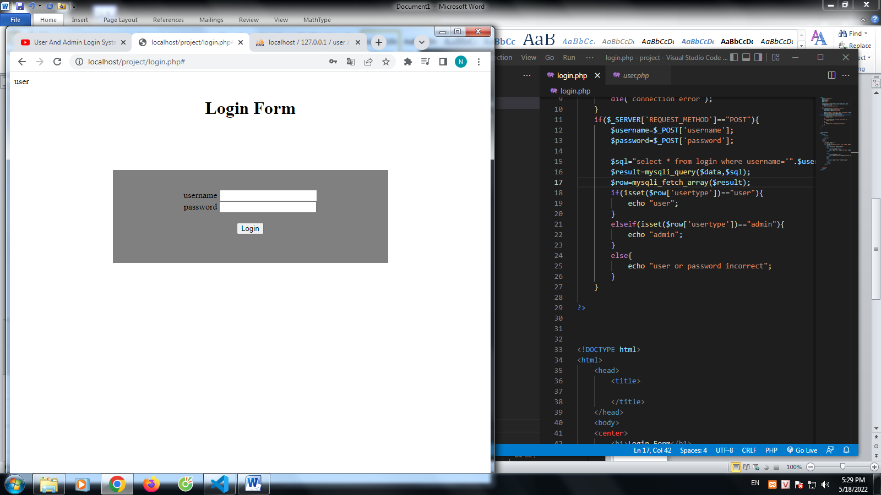

Và đây là cơ sở dữ liệu của em:

